IP-Adressen

## IPv4-Adressen:

* Struktur: Dotted Decimal Format (4 verschiedene Oktette)
* Stubnetzmaske: 255.255.252.0/22
  + Die ersten 22 Bit sind der Netzwerkteil, die letzten 10 Bits sind der Hostteil

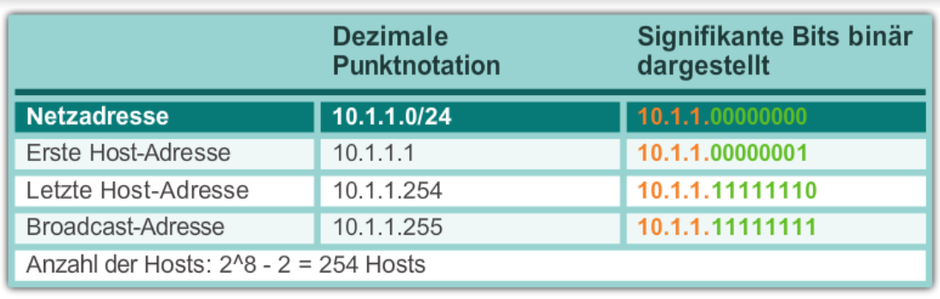

* Netzadresse: Hostteil ist Null
* Broadcast-Adresse: Hostteil ist 1
* Hostadressen: alles zwischen Netzadresse und Broadcast-Adresse
* 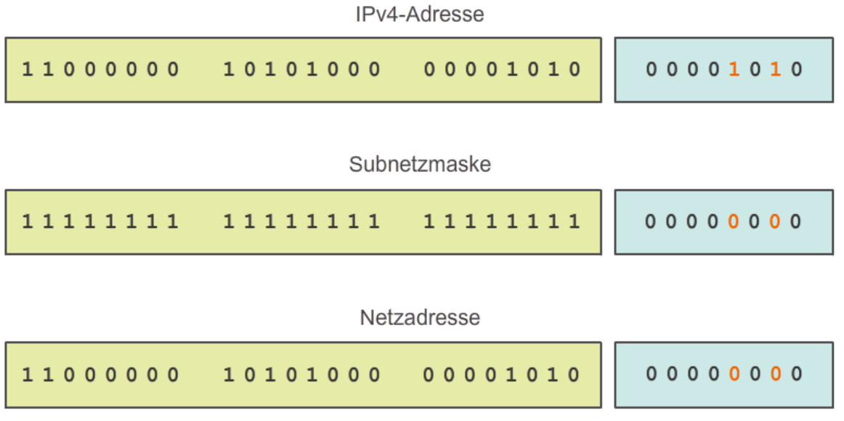
* Bestimmung des Netzwerks:
  + Eigene Adresse & Eigene Subnetzmaske = Ergebnis A
  + Zieladresse & eigene Subnetzmaske = Ergebnis B
  + A = B -> selbes Netz
  + Sonst anderes Netz
* Private IP-Adressen:
  + Nicht im Internet vergeben
  + Nur von lokaler Bedeutung

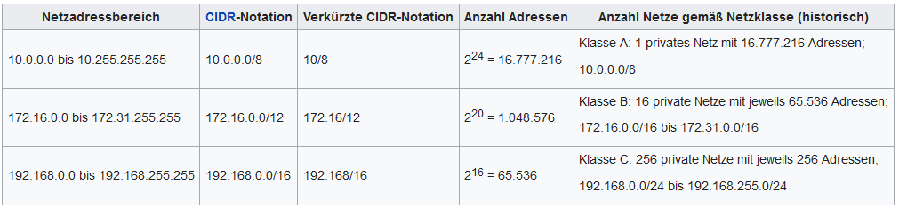

* Öffentliche IP-Adressen:
  + Sobald das Gerät über einen Router im Internet kommuniziert vergibt dieser eine öffentliche IP-Adresse
  + Weltweit eindeutig
* Adressierung über MAC-Adresse:
  + Hardware-Adresse jedes einzelnen Netzwerkadapters
  + Eindeutig Identifizierbar
  + „physische Adresse“
* Netzklassen:
  + Unterteilung des IPv4-Adressbereichs (bis 1993)

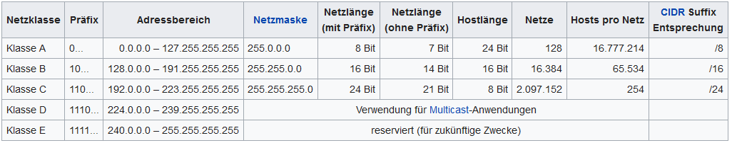

* Reservierte IP-Adressen:
  + 0.0.0.0/8 : Host
  + 10.0.0.0/8: private Netze, die ohne Registr. Der Adresse benutzt werden können
  + 100.64.0.0/10: CGN
  + **127.0.0.0/8: Loopback**
  + 172.16.0.0/12: private Netze, die ohne Registr. Der Adresse benutzt werden können
  + 192.0.0.0/24: Reserviert
  + **192.0.2.0/24**, 198.51.100.0/24, 203.0.113.0/24: Reserviert Beispieladresse (**TEST-NET-ADRESSE)**
  + 192.88.99.0/24: Verbindung IPv6 zu IPv4
  + 192.168.0.0/16: private Netze, die ohne Registr. Der Adresse benutzt werden können
  + 198.18.0.0/15: Tests von Netzwerkkomponenten
  + 224.0.0.0/4: für spätere Verwendung
  + 255.255.255.255/32: Limited Broadcast
  + **169.254.0.0/16 = Link Local Adressen**
* DHCP: Dynamic Host Configuration Protocol
  + Dynamische Zuweisung von IPv4 Adressen
  + Keine dauerhafte Vergabe, nur für einen bestimmten Zeitraum
  + Praktisch bei oft wechselnden Nutzern und Geräten
* Statische IP-Adresse: wird fest vergeben
* Unicast: Übertragung eines Paketes von einem Host an einen anderen einzelnen Host
* Multicast: Übertragung an eine ausgewählte Gruppe von Hosts (auch verschiedene Netzwerke möglich)
* Broadcast: Übertragung an alle Hosts im Netzwerk

# IPv6:

Problem: Nicht genug IPv4-Adressen

* Schreibweise: x:x:x:x:x:x:x:x
  + X = vier Hexadezimalzahlen
  + „Hextett“

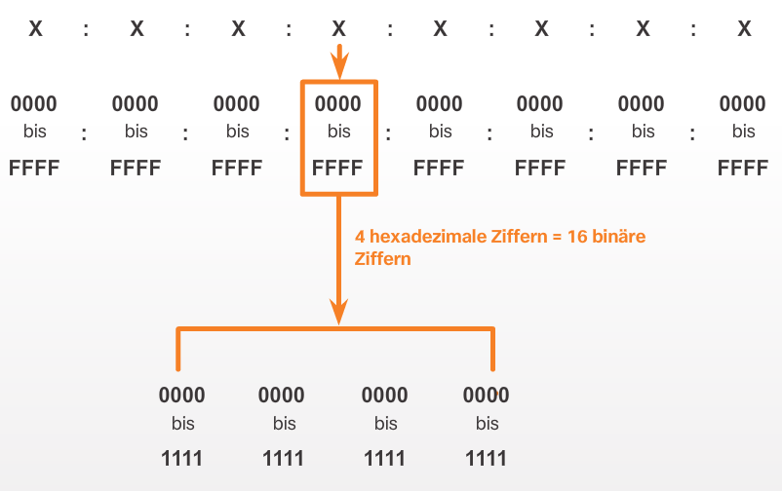

* + Weglassen führender Nullen
  + Eine beliebig lange Reihenfolge von Nullen kann mit :: abgekürzt werden
* Präfix: 0-128
  + Üblich ist /64
  + Netzwerkteil ist 64 Bit lang, Hostteil ist 64 Bit lang
* Arten:
  + Unicast: Schnittstelle wird eindeutig Identifiziert, Quelladresse muss Unicast-Adresse sein
    - Globale Unicast: weltweit Einzigartig
    - Link-Local: um auf gleichem lokalen Link zu kommunizieren FE80::/10
    - Loopback: ::1/128
    - Nicht spezifizierte: ::/128
    - Unique-Local: FC00::/7
    - Eingebettete IPv4
  + Multicast: einzelnes Paket wird an mehrere Ziele gesendet
  + Anycast: eine Adresse, die mehreren Geräten zugewiesen werden kann
    - Wird immer zum nächsten Gerät weitergeleitet
* ICMP: Internet Control Message Protocol
  + Dient dem Austausch von Informations- und Fehlermeldungen
* ICMPv6: Austausch von Informations- und Fehlermeldungen unter IPv6
* Netzwerktools:
  + Ping: Diagnosewerkzeug, man kann testen ob eine Host/IP-Adresse im Netzwerk erreichbar ist
  + Tracert: Weg des IP-Pakets zu einem Ziel lässt sich nachverfolgen (tracert –h 10 IP-Adresse)
  + Nslookup: IP-Adresse oder Domains eines Bestimmten Computers herauszufinden
    - Mittels DNS
    - Nslookup [www.wikipedia.org](http://www.wikipedia.org)

Grundlagen

* Netzwerkkomponenten:
  + Geräte:
    - Endgeräte: Quelle oder Ziel der Nachricht
    - Router(Wireless oder normal)
    - Switch(Multilayer oder normal)
  + Medien
  + Dienste
  + Regenerieren und übertragen Datensignale neu
  + Sammeln und werten Informationen aus
  + Benachrichtigen andere Geräte über Probleme
  + Leiten Daten weiter
  + Klassifizieren und leiten nach Priorität weiter
  + Datenverkehr je nach Sicherheitseinstellung verweigern oder zulassen
* Vermittlungsgeräte: stellen eine Verbindung her
* Übertragungsmedien: Kupferkabel, Lichtwellenleiter, Funk
* LAN: local area network
  + Verbinden Endgeräte in einem begrenzten G
* WAN: wide area network
  + Umfassen großes geografisches Gebiet
  + Verbinden LANs über große Distanz
  + Geringere Geschwindigkeit als LANs
* Fehlertoleranz: stellt kontunierlichen Betrieb sicher, auf wenn Systemkomponenten fehlerhaft arbeiten oder ausfallen
* Skalierbarkeit: Fähigkeit zur Größenveränderung/ Fähigkeit zum Wachstum
* Konvergenz: Auflösung einzelner Netze zu größeren Netzen, die ihre Ausgaben übernehmen
* QoS: Quality of Service
  + Qualität des Dienstes aus Sicht der Anwender
  + Wie stark stimmt der Dienst mit den Anforderungen überein?
* Sicherheit: Maßnahmen zur Planung, Ausführung und Überwachung der Sicherheit eines Netzwerkes
* **Vertraulichkeit** – Datenschutz bedeutet, dass nur der vorgesehene und autorisierte Empfänger auf die Daten zugreifen und sie lesen kann.
* **Integrität** – Datenintegrität garantiert, dass die Informationen während der Übertragung vom Ursprung bis zum Bestimmungsort nicht geändert wurden.
* **Verfügbarkeit** – Verfügbarkeit bedeutet die Sicherstellung des rechtzeitigen und zuverlässigen Zugriffs auf Datenservices für autorisierte Benutzer.
* Leitungsvermittlung: Vermittlungstechnik
  + Nachrichtenverbindung bekommt Übertragungskanal mit konstanter Bandbreite zugeordnet
  + Auch wenn keine Informationen übertragen werden
* Paketvermittlung: Vermittlungstechnik
  + Längere Nachrichten werden in einzelne Datenpakete aufgeteilt und so übermittelt
* Topologien:
  + Physikalische Anordnung von Netzwerk-Stationen
* Clients: Computer, auf denen Software installiert ist, mit der vom Server erhaltene Informationen abgerufen werden können
* Server: Computer mit Software, die ihnen erlaubt, Informationen (Mails, Websites) mit anderen Endgeräten zu teilen
* Peer-to-Peer: Computer nehmen beide Rollen (Client und Server) ein
  + Einfach und nicht komplex, wenig Kosten
  + Keine zentrale Verwaltung, nicht sehr sicher, nicht anpassbar, Leistung schlechter

Betriebssysteme

* Shell: Benutzeroberfläche
  + Benutzer kann Ausführung einer Aufgabe vom Computer anfordern
  + Über CLI oder GUI
* Kernel: regelt Informationsfluss zwischen Hardware und Software
  + Weist den Hardwareressourcen den Softwareanforderungen zu
* Hardware: physische Komponente mit ges. Elektronik
* Zugriffsmethoden:
  + Konsole: physischer Management-Port, ermöglicht Out-of-Band-Zugang
    - Zugriff ohne Netzwerk möglich
  + SSH: sichere CLI-Verbindung per Remote-Zugriff
    - Benötigen aktive Netzwerkdienste auf dem Gerät, u.A. eine aktive Schnittstelle mit konfigurierter Adresse
  + Telnet: Unsichere Methode per Remote-Zugriff
    - CLI-Sitzung über virtuelle Schnittstelle
  + Z.B. über PuTTY oder SecureCRT

Netzwerkprotokolle & Kommunikation

* Segmentierung: Aufteilung der Daten in kleine, überschaubare Einheiten
* Multiplexing: viele verschiedenen, ineinander verschachtelte Übertragung
  + Benötigen Empfänger
  + Benötigen Kennzeichnung für jedes Segment, damit diese wieder richtig zusammengesetzt werden können
* OSI-Modell:
  + 7 Schichten
    - 7. Schicht / **Anwendung**: Funktionen für Anwendungen sowie die Dateneingabe und -ausgabe.
    - 6. Schicht / **Darstellung**: Umwandlung der systemabhängigen Daten in ein unabhängiges Format.
    - 5. Schicht / **Sitzung**: Steuerung der Verbindungen und des Datenaustauschs.
    - 4. Schicht / **Transport**: Zuordnung der Datenpakete zu einer Anwendung.
    - 3. Schicht / **Vermittlung**: Routing der Datenpakete zum nächsten Knoten.
    - 2. Schicht / **Sicherung**: Segmentierung der Pakete in Frames und Hinzufügen von Prüfsummen.
    - 1. Schicht / **Bitübertragung**: Umwandlung der Bits in ein zum Medium passendes Signal und physikalische Übertragung.[[6]](https://de.wikipedia.org/wiki/OSI-Modell#cite_note-6)
  + Netzzugriff (MAC, Ethernet, WLAN)
  + Internet (ICMP, IP, IGMP)
  + Transport (TCP)
  + Anwendung (http, HTTPS, XMPP, DNS, DHCP)
* TCP-Modell:
  + Transmission Control Protocol
  + Definiert, auf welche Art und Weise Daten zwischen Netzwerkkomponenten ausgetauscht werden sollen
  + Ende-zu-Ende-Verbindung
  + Übertragung in beide Richtungen möglich
    - Quell-IP-Adresse
    - Quell-Port
    - Ziel-IP-Adresse
    - Ziel-Port
* Netzwerk ohne Router:
  + Geräte müssen im selben Netzwerk sein
  + Geräte müssen die gleichen Netzwerkkomponenten der Adresse aufweisen
  + Hostkomponente muss für jedes Gerät eindeutig sein
* Router wird benötigt:
  + Wenn Absender und Empfänger sich in unterschiedlichen Netzwerken befinden
    - Ethernet-Frame kann dann nicht direkt zum Zielhost gesendet werden
    - Muss zunächst an einen Router gesendet werden